一．1. 7/12 2.（1-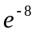）（1-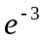） 3.2 4.1 5.F(1,7) 6.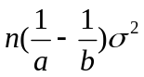7.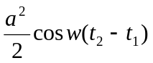8.(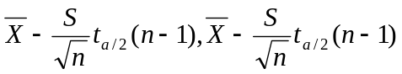)
二．3/4
三. ＝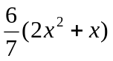 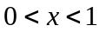
0， 其它
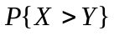＝15/56
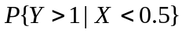=(13/112)/(5/28)=13/20
四．1－2/π
五． 解： 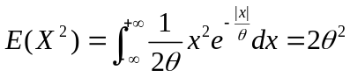，
矩估计量 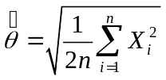；
极大似然估计量 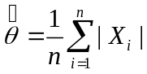.
六．设 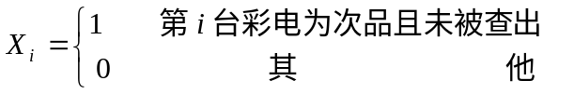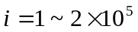
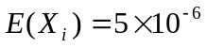, 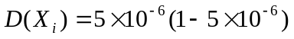
经检验后的次品数 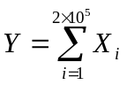，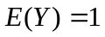，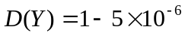，
由中心极限定理，近似地有 